**Agencia Europea del Medio Ambiente**

http://www.eea.europa.eu/es/pressroom/newsreleases/la-contaminacion-atmosferica-sigue-ocasionando

**La contaminación atmosférica sigue ocasionando daños a la salud humana en Europa**

Topics: [Contaminación atmosférica](http://www.eea.europa.eu/es/themes/air) [Medio ambiente y salud](http://www.eea.europa.eu/es/themes/human) [Medio ambiente urbano](http://www.eea.europa.eu/es/themes/urban)

En torno al 90 % de la población urbana de la Unión Europea (UE) está expuesta a concentraciones de alguno de los contaminantes atmosféricos más perjudiciales que la Organización Mundial de la Salud (OMS) considera nocivas para la salud. Así se desprende del último estudio sobre la calidad del aire en Europa, publicado por la Agencia Europea de Medio Ambiente (AEMA).

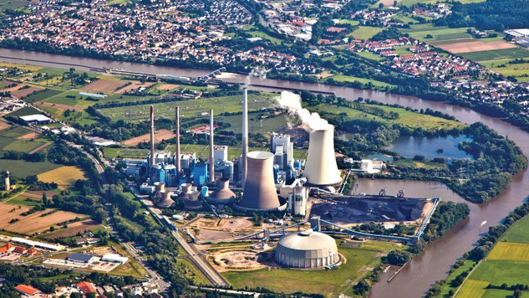

[El informe de la Agencia sobre la calidad del aire en Europa en 2013en](http://www.eea.europa.eu/publications/air-quality-in-europe-2013) (‘Air quality in Europe – 2013 report’) es una aportación de la AEMA a la revisión de la política sobre calidad del aire de la Comisión Europea y al [«Año del Aire» de la UEen](http://ec.europa.eu/environment/air/review_air_policy.htm).

Los automóviles, la industria, la agricultura y los hogares generan contaminación atmosférica en Europa. Pese al descenso de las emisiones y  de las concentraciones de ciertos contaminantes atmosféricos en las últimas décadas, el presente informe demuestra que el problema de la contaminación atmosférica en Europa sigue lejos de poder darse por resuelto. Dos contaminantes en concreto —las partículas y el ozono troposférico— siguen provocando [problemas respiratorios y enfermedades cardiovasculares y reduciendo la esperanza de vidaen](http://www.eea.europa.eu/media/newsreleases/air-pollution-still-causing-harm/Airquality2013_Fig_11illu.png). [Nuevos datos científicos](http://www.euro.who.int/__data/assets/pdf_file/0004/193108/REVIHAAP-Final-technical-report-final-version.pdf) revelan que la contaminación atmosférica puede resultar nociva para la salud humana incluso en concentraciones inferiores a lo previsto.

Según Hans Bruyninckx, Director Ejecutivo de la AEMA, «la contaminación atmosférica provoca daños a la salud humana y a los ecosistemas. Una gran parte de la población vive en ambientes no saludables, si nos atenemos a los criterios en vigor. Para ser sostenible, Europa debe mostrarse ambiciosa e imponer requisitos legislativos más estrictos».

El Comisario de Medio Ambiente, Janez Potočnik, añade que «la calidad del aire es un problema esencial para muchas personas. Las encuestas demuestran que una gran mayoría de la población sabe perfectamente cómo afecta la calidad del aire a la salud y  cree que las autoridades públicas deben adoptar medidas en los ámbitos comunitario, nacional y local, incluso en época de austeridad y dificultades. Estoy dispuesto a responder a estas inquietudes a través de la revisión de la política de protección de la atmósfera que presentará próximamente la Comisión.»

Entre 2009 y 2011, hasta el  96 % de la población urbana se encontró expuesta a concentraciones de partículas finas (PM2.5) superiores a las indicadas en las directrices de la OMS y hasta el 98 % a concentraciones de ozono (O3) igualmente superiores a las directrices de la organización. El número de ciudadanos de la UE expuestos a concentraciones de estos contaminantes por encima de los límites u objetivos marcados en la [legislación de la UEen](http://ec.europa.eu/environment/air/quality/standards.htm) fue menor. En ciertos casos, estos límites u objetivos son menos estrictos que los establecidos en las directrices de la OMS. [Véanse los datos de la AEMA sobre exposición a los contaminantes en la UEen](http://www.eea.europa.eu/media/newsreleases/air-pollution-still-causing-harm/Exposuretoharmfullevels.jpg).

 El informe revela igualmente que la contaminación no se circunscribe únicamente a las ciudades sino que también alcanza valores elevados  en determinadas zonas rurales. Las diferencias nacionales en el seno de la UE se presentan en [una serie de documentos informativos desglosados por paísen](http://www.eea.europa.eu/themes/air/air-pollution-country-fact-sheets) y que acompañan a los resultados principales.

Se han registrado resultados positivos en materia de reducción de las emisiones de contaminantes atmosféricos; por ejemplo, se han reducido las emisiones de dióxido de azufre de las centrales eléctricas, del sector industrial y del transporte a lo largo de la última década, limitándose  así el riesgo de exposición. La sustitución gradual de la gasolina con plomo también ha reducido las concentraciones de este metal, que afecta al desarrollo neurológico.

**Eutrofización**

Paralelamente a los riesgos para la salud, el informe destaca problemas medioambientales como la eutrofización, fenómeno ligado a un exceso de nitrógeno nutriente que provoca daños en los ecosistemas, amenazando la biodiversidad. La eutrofización sigue siendo un problema generalizado que afecta a la mayoría de los ecosistemas europeos.

Se han reducido las emisiones de algunos contaminantes nitrogenados; por ejemplo, las emisiones de óxidos de nitrógeno y amoniaco han descendido un 27 % y un 7 %, respectivamente, desde 2002. Sin embargo, la reducción de las emisiones no ha alcanzado los niveles esperados y ocho Estados miembros [infringen los techos legalesen](http://www.eea.europa.eu/highlights/air-pollution-breaches-of-legal) un año después del plazo fijado para su cumplimiento. Para resolver el problema de la eutrofización, será necesario adoptar medidas adicionales de reducción de las emisiones de nitrógeno.